**UTFPR - UNIVERSIDADE TECNOLÓGICA FEDERAL DO PARANÁ**

*Bacharelado em Engenharia de Software - 4º Período*

**DISCIPLINA:** *Oficina de Integração 1 - ES63G-ES41*

**PROFESSOR:** *Adriano Rivolli*

Documento de

Projeto de Software

**WebContas - Sistema de Organização Financeira Pessoal**

**Caroline Marques Barbosa**

**Gustavo Baccan**

**João Wicktor Ortiz de Campos**

**Pedro Henrique Pimenta Rubinger**

**Cornélio Procópio**

**2019**

**Sumário**

**1** **Introdução 2**

1.1 Contexto 2

1.2 Justificativa 2

1.3 Proposta 2

1.4 Organização do Documento 2

**2** **Descrição Geral do Sistema 3**

2.1 Objetivos (Gerais e Específicos) 3

2.2 Limites e Restrições 3

2.3 Descrição dos Usuários do Sistema 3

**3** **Desenvolvimento do Projeto 4**

3.1 Tecnologias e ferramentas 4

3.2 Metodologia de desenvolvimento 4

3.3 Cronograma previsto 4

**4** **Requisitos do Sistema 5**

4.1 Requisitos Funcionais 5

4.2 Requisitos Não-funcionais 5

4.3 Diagramas de Casos de Uso 5

**5** **Análise do Sistema 6**

**6** **Implementação 7**

6.1 Protótipos de Telas 7

6.2 Descrição do código 7

**7** **Considerações Finais 8**

**8** **Referências 9**

1. **Introdução**
   1. **Contexto**

O mundo vive num contexto majoritariamente capitalista, em que o enfoque é o lucro e, portanto, o dinheiro em si. Isso se torna mais catastrófico com a atual globalização do comércio. O índice de endividamento excessivo brasileiro é crescente, e esse panorama provavelmente não será revertido em curto período, o percentual de famílias que relataram ter dívidas entre cheque pré-datado, cartão de crédito, cheque especial, carnê de loja, empréstimo pessoal, prestação de carro e seguro alcançou 62,9% em abril de 2013 de acordo com a Pesquisa Nacional de Endividamento e Inadimplência do Consumidor (PEIC – Nacional).

Isto mostra a carência brasileira quanto a um sistema organizacional financeiro funcional e responsivo, o qual abrange a população de maneira acessível e gratuita, já que de acordo com BigData, 98% dos apps com mais de um milhão de downloads no Brasil não cobram nada do usuário.

Na visão mais simples, um sistema de gerenciamento financeiro que tem valor de adesão costuma não ser de grande aceitação, já que sua função é auxiliar na economia, e portanto cortar gastos. Uma pesquisa feita pelo Serviço de Proteção ao Crédito (SPC Brasil) revela que 58% dos brasileiros admitem que nunca, ou somente às vezes, dedicam tempo a atividades de controle da vida financeira.

No contexto mais regional, em uma pesquisa recente realizada pelo nosso grupo, a qual obteve 46 respostas revelou que apenas aproximadamente 20% dos envolvidos se consideram endividados.

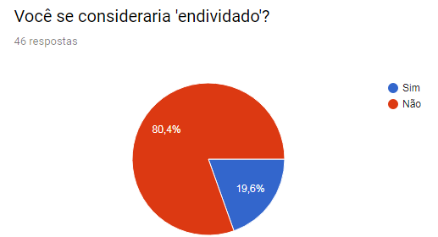

**Figura 1.** Porcentagem de pessoas que se consideram endividadas.

Nesta mesma pesquisa, mostrou-se que aproximadamente 61% utilizam cartão de crédito, assim sendo, ao menos essa porcentagem deveria ser respondida de maneira positiva a pergunta “você se considera ‘endividado’?”.

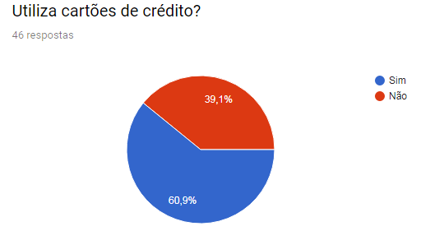

**Figura 2.** Porcentagem de pessoas que utilizam cartões de crédito

Este fato mostra que grande parte da população não diferencia “endividamento”, e “inadimplência”, sendo o conceito de endividamento dito como “com alguma dívida pendente”, e inadimplente como “falta de cumprimento de uma obrigação”, no caso, o gerenciamento financeira, e essa falta de conhecimento na área econômica prova a necessidade de um sistema para a organização financeira pessoal.

E mesmo com estes fatos, destes 46 envolvidos 58,7% não utilizam nenhum sistema de organização financeira pessoal e 13% não sabiam do que isso se tratava, com uma taxa de utilização de apenas 28,3% dos inquiridos.

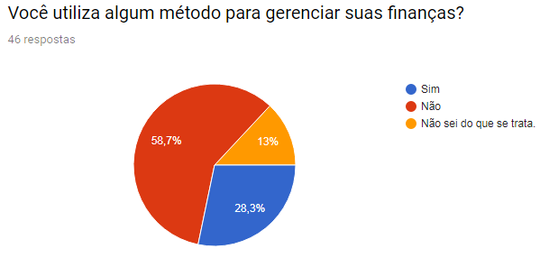

**Figura 3.** Método de Gerenciamento Financeiro

A organização financeira ainda nos dias atuais, se mostra bastante retrógrada, com pessoas nesta mesma pesquisa relatando que suas finanças são gerenciadas através de “papel e caneta”, o que pode, às vezes, ser efetivo, porém, é sujeito a diversos erros, e a portabilidade é precária.

* 1. **Justificativa**

Uma pesquisa de novembro de 2018 realizada pelo Serviço de Proteção ao Crédito (SPC Brasil)[1] demonstrou que juntar dinheiro e quitar as dívidas são as principais metas dos brasileiros para o ano de 2019. Dos entrevistados, 82% fizeram cortes no orçamento em 2018 e 61% temem não conseguir pagar as contas. Tais dados demonstram as dificuldades enfrentadas atualmente por uma expressiva parcela da população no que diz respeito à gestão de suas finanças pessoais.

De um modo geral, as dificuldades financeiras não prejudicam apenas nosso bolso, mas podem ser a causa de diversos outros problemas, podendo comprometer relacionamentos, produtividade na vida acadêmica e profissional, saúde e muitas outras áreas importantes de nossas vidas. Engana-se quem pensa que organizar-se financeiramente é uma necessidade exclusiva de pessoas em situação de inadimplência. Na verdade, este deveria ser um hábito de todo indivíduo, independente de sua classe social e sua atual situação econômica. Um planejamento financeiro bem feito pode proporcionar não só a realização de sonhos (viagens, bens de consumo, compra de imóveis, etc) como também uma melhor qualidade de vida em todos os aspectos.

Visto que a organização financeira pessoal é indispensável para que qualquer indivíduo tenha uma vida mais saudável e tranquila, é necessário estabelecer estratégias e meios para tornar isso concreto e, dessa forma, ajudar de fato as pessoas que buscam ajustar suas finanças. Para isso, através de uma solução de software gratuita e que busca oferecer funcionalidades que agilizam, auxiliam e minimizam erros no processo de organização e planejamento financeiro, espera-se contribuir na mudança deste cenário de grande endividamento e de consumo irresponsável por grande parte da população.

* 1. **Proposta**

O sistema a ser desenvolvido tem como proposta principal auxiliar o usuário na organização e planejamento de suas finanças pessoais, ajudando-o a ter um controle mais rigoroso sobre os seus gastos e suas receitas, para que, dessa forma, ele possa atingir seus objetivos pessoais, sejam eles de curto, médio ou longo prazo.

Assim como cada pessoa possui sua própria personalidade, cada indivíduo possui seu próprio perfil financeiro, ou seja, cada um lida com as suas finanças de uma maneira diferente. Existem pessoas que possuem um rigor financeiro maior, conseguindo, portanto, poupar dinheiro e se manter longe de dívidas. Existem também aqueles que terminam o mês “empatados”, ou seja, gastam quase tudo (ou mesmo tudo) o que ganham, sem contrair dívidas e sem construir uma reserva econômica. E ainda há quem tenha grandes dificuldades de se manter longe do vermelho, sempre ou quase sempre gastando mais do que recebe. Independente do perfil de cada um, ter uma ferramenta que o ajude a manter suas finanças sempre organizadas é um recurso essencial nos dias de hoje.

Pensando nisso, pretendemos desenvolver um sistema capaz de atender pessoas com diferentes perfis financeiros e de diferentes classes sociais. Para isso, haverá uma funcionalidade que permite que o usuário informe quais são as metas e objetivos que ele pretende alcançar, como por exemplo quitar dívidas, poupar dinheiro para fins específicos (viagens, investimentos, bens de consumo, etc), ou simplesmente obter um panorama geral de seus gastos. O usuário fornecerá também dados de sua receita mensal, bem como seus gastos do cotidiano (alimentação, transporte, papelaria, etc) e despesas recorrentes. Dentre as metas informadas, pode-se estabelecer um teto de gastos por categoria ou de gastos totais, sendo função do sistema emitir uma notificação quando estiver próximo de atingir o limite estabelecido. Por exemplo, suponhamos que um usuário pretende gastar, por mês, no máximo R$500,00 com alimentação. Se, durante o mês, seus gastos com alimentação se aproximarem do limite estabelecido, o sistema o notificará. Além disso, o sistema pode ainda fornecer dados a respeito dos gastos e receitas cadastradas durante um intervalo de tempo, para fornecer uma visão geral de como o dinheiro foi utilizado nesse período.

A solução a ser desenvolvida será gratuita, uma vez que busca atender pessoas de todas as classes sociais. Aliado a isso, por se tratar de um sistema cujo principal objetivo é auxiliar na economia e na organização das finanças, é fundamental que os usuários busquem reduzir ao máximo as despesas. Com isso, pretendemos oferecer um software que possa de fato auxiliar e facilitar a administração financeira das pessoas e ajudá-las a alcançar seus objetivos pessoais.

Página do *GitHub* relativa ao projeto: <[***https://github.com/Carolineww/FeeTech.git***](https://github.com/Carolineww/FeeTech.git)*>*

* 1. **Equipe de desenvolvimento**

Esta seção é destinada à apresentação da equipe responsável por este projeto, composta por quatro integrantes:

|  |  |
| --- | --- |
|  | Caroline Marques: responsável pelo desenvolvimento e modelagem da base de dados. |
|  | Gustavo Baccan: responsável pela organização e documentação do projeto, diagramação e levantamento de requisitos. |
|  | João Wicktor: responsável pelo desenvolvimento e testes do sistema. |
|  | Pedro Henrique: responsável pela organização e documentação do projeto, diagramação e levantamento de requisitos. |

Embora a cada membro tenham sido atribuídas funções e responsabilidades específicas, é importante ressaltar que toda a equipe participará e buscará contribuir de alguma forma em todas as etapas do projeto.

* 1. **Organização do Documento**

Nesta seção, está descrita a forma como está organizada e disposta toda a documentação deste projeto, separada por itens/capítulos que vão de 1 a 7.

O primeiro item é referente a introdução do projeto, e está dividido em cinco subitens, os quais descrevem, respectivamente, o contexto geral do cenário atual do ramo de negócio deste sistema, a justificativa de por que é necessária uma solução de software para a problemática apresentada, a proposta e o impacto do sistema que será desenvolvido, as características dos membros que compõem a equipe responsável pelo projeto, e, por fim, a atual seção que descreve toda a organização do documento.

O segundo item é referente a descrição geral do sistema, e está dividido em três subitens, os quais descrevem, respectivamente, os objetivos gerais e específicos do software, as limitações e restrições gerais do projeto (que embora tenham sido consideradas pela equipe durante o desenvolvimento do projeto, não serão implementadas), e os usuários finais do sistema.

O terceiro item é referente ao desenvolvimento do projeto, e também está dividido em três subitens, os quais descrevem, respectivamente, as tecnologias e ferramentas que serão utilizadas durante o desenvolvimento e implementação do sistema, a metodologia de desenvolvimento que será empregada neste projeto, e o cronograma de desenvolvimento previsto que contempla todas as tarefas previstas no processo de construção do software.

O quarto item é referente aos requisitos do sistema, e também está dividido em três subitens, os quais descrevem, respectivamente, os requisitos funcionais do sistema, os requisitos não-funcionais do sistema, e os diagramas de casos de uso.

O quinto item é referente à análise do sistema, e não possui subitens. Neste capítulo está o documento de análise do sistema, descrito de acordo com a metodologia de desenvolvimento deste projeto (apresentada no item 3), o que inclui os seguintes artefatos: modelo de banco de dados, diagrama de classes e diagrama de atividades.

1. **Descrição Geral do Sistema**
   1. **Objetivos (Gerais e Específicos)**

O foco deste projeto, assim como foi apresentado no capítulo anterior, é essencialmente desenvolver uma solução de software capaz de oferecer ao usuário final um eficiente e prático meio para organizar e planejar sua vida financeira. Para cumprir este objetivo geral e entregar um produto de qualidade, foram distribuídas funções e responsabilidades específicas entre os membros da equipe e definidas estratégias que guiarão o desenvolvimento do sistema, destacando-se, entre elas, a metodologia de desenvolvimento (descrita mais detalhadamente na seção 3.3.2) e o cronograma previsto do desenvolvimento de todo o projeto (descrito com mais detalhes na seção 3.3.3).

Após a discussão, definição e contextualização da ideia central do projeto, a equipe passa a tratar dos requisitos funcionais e não funcionais, cruciais para o entendimento da estrutura lógica e comportamental do negócio. A partir do levantamento dos requisitos e modelagem dos diagramas de casos de uso, é possível começar a trabalhar com os protótipos, modelos de bancos de dados e outros tipos de diagramas (de classes, por exemplo) que fornecerão uma boa base para de fato dar início à implementação da solução.

Quanto aos objetivos específicos do sistema no que se refere às suas funcionalidades, o software deve:

* Permitir que o usuário cadastre gastos e receitas, bem como categorias e estabelecimentos;
* Permitir que o usuário cadastre meios de pagamentos e possa anexar comprovantes de pagamento;
* Permitir que o usuário favorite estabelecimentos e/ou categorias para possibilitar um acesso mais rápido ao cadastrar gastos;
* Permitir que o usuário estabeleça um limite de gastos total ou categorizado e, da mesma forma, permitir que o usuário estabeleça uma meta específica que pretende alcançar;
* Ser capaz de gerenciar gastos e receitas cadastradas pelo usuário, fornecendo o saldo total;
* Ser capaz de fornecer, sempre que solicitado, gráficos e dados a respeito de receitas e despesas do usuário, bem como dados a respeito de categorias e/ou estabelecimentos específicos;
* Ser capaz de notificar o usuário quando um limite de gastos pré-estabelecido estiver próximo de ser atingido, e, da mesma forma, ser capaz de notificar o usuário quando uma meta pré-estabelecida estiver próxima de ser alcançada.
  1. **Limites e Restrições**

O sistema está sendo projetado por um grupo relativamente pequeno de desenvolvedores, portanto o prazo deve ser minimamente mais longo que de equipes maiores. O sistema, por ora, tem enfoque na tecnologia web, se limitando à tal, este fato, em nossa visão, não é o ideal, e sim mobile, porém por maior conhecimento e prática com a tecnologia web, optou-se por mantê-la.

O software em questão não terá acesso a contas de banco ou cartões de crédito por motivo de segurança, porém, assim sendo o sistema não poderá automatizar pagamentos e gastos, dependendo do usuário inseri-los manualmente quando necessário.

* 1. **Descrição dos Usuários do Sistema**

Haja vista que as pessoas possuem os mais diversos perfis financeiros (os consumistas, endividados, poupadores, os que não possuem noção dos gastos, etc), o WebContas busca oferecer a melhor solução para cada perfil. O público-alvo e usuário final deste sistema é qualquer indivíduo disposto a organizar e planejar sua vida financeira e/ou de sua família.

Para uma melhor utilização da aplicação, espera-se do usuário final um conhecimento básico de informática (saber utilizar o navegador, preencher formulários e informações de cadastro, etc) e acesso à internet, por se tratar de um sistema web. O usuário será responsável por cadastrar informações referentes às suas receitas e seus gastos, além de informações de suas metas e objetivos a serem alcançados bem como os limites máximos de gastos que pretende estabelecer. O usuário pode ainda realizar consultas de seus gastos filtradas por categoria (alimentação, transporte, lazer, etc) ou por estabelecimento/fornecedor (McDonald’s, Outback, Cinemark, etc).

1. **Desenvolvimento do Projeto**
   1. **Tecnologias e ferramentas**

No respectivo projeto serão utilizadas as seguinte stacks: NodeJS para o desenvolvimento do back-end, ReactJS para o desenvolvimento do front-end, MySQL para a base de dados e o MySQL Workbench para a modelagem. Github será utilizado para o versionamento, Google Drive para armazenamento de diagramas e documentos e o Trello para organização da metodologia. A linguagem de programação predominante será Javascript. Para a modelagem dos diagramas, será utilizada a ferramenta Astah.

* 1. **Metodologia de desenvolvimento**

O seguinte projeto será desenvolvido utilizando a metodologia ágil Scrum. Sua definição formal, segundo seus criadores Ken Schwaber e Jeff Sutherland, é a seguinte: *“Um framework dentro do qual pessoas podem tratar e resolver problemas complexos e adaptativos, enquanto produtiva e criativamente entregam produtos com o mais alto valor possível.”*

No Scrum, o projeto é dividido em vários ciclos chamados de sprints. Estes ciclos podem ser semanais ou mensais, a depender do projeto. Em cada sprint, uma ou várias tarefas devem ser executadas em um determinado período de tempo. As funcionalidades do sistema que serão implementadas durante o desenvolvimento são mantidas em uma lista chamada de Product Backlog. No início de cada sprint, o Product Owner prioriza os itens da lista (Product Backlog), e a equipe se reúne para discutir e selecionar as tarefas que ela será capaz de desenvolver durante a sprint. Então, estas tarefas selecionadas pelas equipe são transferidas do Product Backlog para o Sprint Backlog. Ao fim de cada sprint, a equipe apresenta o que foi desenvolvido durante este período em uma Sprint Review Meeting. E, por fim, a equipe revê o que foi feito até o momento e inicia o planejamento para a próxima sprint, reiniciando o ciclo.

A principal razão de escolhermos utilizá-la se dá pelo fato desta metodologia proporcionar mais agilidade e flexibilidade para lidar com mudanças, necessárias em quase todo projeto de software, que constantemente sofrem alterações.

Para este projeto, ficou definido que os sprints acontecerão semanalmente, ou seja, cada ciclo terá duração de sete dias, tendo início às quintas-feiras de cada semana. Ressaltamos novamente que embora cada membro da equipe esteja responsável por funções específicas no projeto (ver atribuições no Item 1.1.4), ficou definido que, na medida do possível, todos os membros contribuirão e participarão de todas as fases do projeto, sendo cada decisão tomada coletivamente.

* 1. **Cronograma previsto**

O projeto teve início na data de 15/08/2019 e tem sua entrega final prevista na data de 04/12/2019.

|  |  |  |  |
| --- | --- | --- | --- |
| **1ª SPRINT** | **Tarefa(s)** | **Data** | **Responsável** |
| Definição da ideia do projeto e discussão acerca do atual cenário/contexto do negócio a ser impactado pela aplicação que será desenvolvida. | 15/08/2019 | - Toda a equipe |
|
| Sprint Review Meeting | 22/08/2019 |

|  |  |  |  |
| --- | --- | --- | --- |
| **2ª SPRINT** | **Tarefa(s)** | **Data** | **Responsável** |
| Início da redação do capítulo 1, referente à introdução do projeto (contexto, justificativa, proposta, equipe de desenvolvimento e organização do documento). | 22/08/2019 | - Gustavo Baccan  - Pedro Henrique |
|
| Sprint Review Meeting | 29/08/2019 |

|  |  |  |  |
| --- | --- | --- | --- |
| **3ª SPRINT** | **Tarefa(s)** | **Data** | **Responsável** |
| Revisão e correção de tópicos específicos referentes ao capítulo 1 (contexto, justificativa e proposta) e início da redação do capítulo 2, referente à descrição geral do sistema (objetivos, limites e restrições, usuários finais). | 29/08/2019 | - Gustavo Baccan  - Pedro Henrique |
|
| Sprint Review Meeting | 05/09/2019 |

|  |  |  |  |
| --- | --- | --- | --- |
| **4ª SPRINT** | **Tarefa(s)** | **Data** | **Responsável** |
| Início da redação dos capítulos 3 e 4, referentes, respectivamente, ao Desenvolvimento do projeto e aos Requisitos do sistema. | 05/09/2019 | - Gustavo Baccan  - Pedro Henrique |
|
| Sprint Review Meeting | 12/09/2019 |

|  |  |  |  |
| --- | --- | --- | --- |
| **5ª SPRINT** | **Tarefa(s)** | **Data** | **Responsável** |
| Apresentação do escopo geral do sistema (referente aos capítulos 1, 2, 3 e 4). | 12/09/2019 | - Toda a equipe |
|
| Sprint Review Meeting | 19/09/2019 |

|  |  |  |  |
| --- | --- | --- | --- |
| **6ª SPRINT** | **Tarefa(s)** | **Data** | **Responsável** |
| Discussão de melhorias e correções no escopo geral do projeto baseadas nas apresentações e *feedback*. | 19/09/2019 | - Toda a equipe |
|
| Sprint Review Meeting | 26/09/2019 |

|  |  |  |  |
| --- | --- | --- | --- |
| **7ª SPRINT** | **Tarefa(s)** | **Data** | **Responsável** |
| Início da modelagem da base de dados. | 26/09/2019 | - Caroline Marques |
|
| Sprint Review Meeting | 03/10/2019 |

|  |  |  |  |
| --- | --- | --- | --- |
| **8ª SPRINT** | **Tarefa(s)** | **Data** | **Responsável** |
| Início da modelagem dos diagramas de atividades. | 03/09/2019 | - Gustavo Baccan  - Pedro Henrique |
|
| Sprint Review Meeting | 10/10/2019 |

|  |  |  |  |
| --- | --- | --- | --- |
| **9ª SPRINT** | **Tarefa(s)** | **Data** | **Responsável** |
| Início da modelagem do diagrama de classes. | 10/09/2019 | - Toda a equipe |
|
| Sprint Review Meeting | 17/10/2019 |

|  |  |  |  |
| --- | --- | --- | --- |
| **10ª SPRINT** | **Tarefa(s)** | **Data** | **Responsável** |
| Apresentação da documentação da análise do sistema, referente ao capítulo 5 deste documento. A partir do feedback, a equipe iniciará a implementação do sistema. | 17/09/2019 | - Toda a equipe |
|
| Sprint Review Meeting | 24/10/2019 |

|  |  |  |  |
| --- | --- | --- | --- |
| **11ª SPRINT** | **Tarefa(s)** | **Data** | **Responsável** |
| Início da confecção dos protótipos e implementação do sistema. | 24/10/2019 | - Caroline Marques  - João Wicktor |
|
| Sprint Review Meeting | 31/10/2019 |

|  |  |  |  |
| --- | --- | --- | --- |
| **12ª SPRINT** | **Tarefa(s)** | **Data** | **Responsável** |
| Implementação do sistema. | 31/10/2019 | - Caroline Marques  - João Wicktor |
|
| Sprint Review Meeting | 07/11/2019 |

|  |  |  |  |
| --- | --- | --- | --- |
| **13ª SPRINT** | **Tarefa(s)** | **Data** | **Responsável** |
| Implementação do sistema. | 07/11/2019 | - Caroline Marques  - João Wicktor |
|
| Sprint Review Meeting | 14/11/2019 |

|  |  |  |  |
| --- | --- | --- | --- |
| **14ª SPRINT** | **Tarefa(s)** | **Data** | **Responsável** |
| Implementação do sistema. | 14/11/2019 | - Caroline Marques  - João Wicktor |
|
| Sprint Review Meeting | 21/11/2019 |

|  |  |  |  |
| --- | --- | --- | --- |
| **15ª SPRINT** | **Tarefa(s)** | **Data** | **Responsável** |
| Etapa de testes do sistema. | 21/11/2019 | - Caroline Marques  - João Wicktor |
|
| Sprint Review Meeting | 28/11/2019 |

|  |  |  |  |
| --- | --- | --- | --- |
| **16ª SPRINT** | **Tarefa(s)** | **Data** | **Responsável** |
| Etapa de testes do sistema. | 28/11/2019 | - Caroline Marques  - João Wicktor |
|
| Sprint Review Meeting | 05/11/2019 |

1. **Requisitos do Sistema**
   1. **Requisitos Funcionais**

Nessa seção estão listados os requisitos funcionais, que especificam ações que o sistema deve ser capaz de executar, ou seja, as funções do sistema. Estas estão classificadas quanto a prioridade:

Essencial – deve ser implementado para que o sistema funcione.

Importante – sem este requisito o sistema pode funcionar, mas não da maneira esperada.

Desejável – este tipo de requisito não compromete o funcionamento do sistema.

|  |  |  |
| --- | --- | --- |
| **ID** | **Funcionalidade** | **Prioridade** |
| RF01 | O software deve permitir que o usuário forneça dados de sua receita mensal. | Essencial |
| RF02 | O software deve permitir que o usuário cadastre gastos cotidianos. | Essencial |
| RF03 | O software deve permitir que o usuário possa selecionar uma forma de pagamento (dinheiro, cartão de crédito, débito, etc) ao cadastrar um gasto. | Importante |
| RF04 | O software deve permitir que os usuários coloquem tags nos tipos de pagamentos e nos gastos. | Desejável |
| RF05 | O software deve permitir que os gastos sejam filtrados pela sua categoria (alimentação, combustível, serviços, etc). | Importante |
| RF06 | O software deve permitir que o usuário possa salvar um estabelecimento/fornecedor como favorito para usar em uma próxima despesa. | Importante |
| RF07 | O software deve gerar gráficos com base nas categorias, pagos/não pagos, tipos de pagamento, etc. | Essencial |
| RF08 | O software deve gerar gráficos com as informações de valores das receitas e despesas do usuário. | Essencial |
| RF09 | O software deve permitir que o usuário defina metas e objetivos a serem alcançados, visando economizar dinheiro para um propósito específico. | Importante |
| RF10 | O software deve exibir todas as despesas de um fornecedor/estabelecimento quando solicitado pelo usuário. | Importante |
| RF11 | O software deve permitir que o usuário insira um anexo (por exemplo, um comprovante fiscal) no cadastro da despesa. | Desejável |
| RF12 | O software deve permitir que o usuário cadastre uma despesa recorrente, isso é, uma despesa “fixa” que se repete todo mês, no mesmo período. | Importante |
| RF13 | O software deve permitir que o usuário insira uma imagem para representar um estabelecimento (Netflix, Spotify, etc) caso o mesmo não exista no banco de dados. | Desejável |
| RF14 | O software deve apresentar o saldo devedor, exibindo o custo total que ainda precisa ser pago, isso é, uma soma de todas as parcelas dos produtos adquiridos. | Importante |
| RF15 | O sistema deve permitir que o usuário informe um limite de gastos mensal para determinada categoria. | Importante |
| RF16 | O sistema deverá notificar o usuário quando o limite máximo de gastos previamente estabelecido for atingido. | Importante |
| RF17 | O software deve ser capaz de estimar gastos futuros com base no mês anterior. | Importante |

* 1. **Requisitos Não-funcionais**

Nesta seção estão listados os requisitos não-funcionais do sistema, que especificam restrições sobre os serviços ou funções providas pelo sistema, categorizando de acordo com a característica envolvida, como: Usabilidade, Padronização, Ambiente, Compatibilidade, Recursos, etc.

|  |  |  |
| --- | --- | --- |
| **ID** | **Requisito** | **Categoria** |
| RNF01 | O sistema será desenvolvido na linguagem de programação Javascript. | Implementação |
| RNF02 | O software deve ter um tempo de resposta de no máximo 2 segundos. | Eficiência |
| RNF03 | O banco de dados utilizado será o MySQL. | Implementação |
| RNF04 | A ferramenta de modelagem de dados que será utilizada no projeto será o Workbench. | Padrão |
| RNF05 | A biblioteca Javascript que será utilizada no desenvolvimento front-end do sistema é ReactJS. | Padrão |
| RNF06 | A biblioteca Javascript que será utilizada no desenvolvimento back-end do sistema é NodeJS. | Padrão |
| RNF07 | A plataforma de hospedagem de código-fonte e controle de versão do sistema será o GitHub. | Padrão |
| RNF08 | O serviço de armazenamento e sincronização de arquivos utilizada no projeto será o Google Drive. | Padrão |
| RNF09 | Para auxiliar no gerenciamento e organização do projeto, será utilizado o aplicativo Trello. | Padrão |
| RNF10 | Toda a diagramação do projeto será feita através do software de modelagem Astah. | Padrão |
| RNF11 | O sistema será desenvolvido seguindo a metodologia de desenvolvimento ágil Scrum. | Padrão |
| RNF12 | O sistema deve funcionar nos browsers IE, Chrome e Firefox. | Portabilidade |
| RNF13 | O sistema deve ser operacionalizado no Windows, Linux e MacOS. | Portabilidade |
| RNF14 | Se o sistema falhar, os dados do usuário devem ser  recuperados pelo sistema. | Confiabilidade |
| RNF15 | O sistema será implementado com base no paradigma de orientação a objetos. | Padrão. |

* 1. **Diagramas de Casos de Uso**

Nesta seção será apresentado o diagrama de Casos de Uso desenvolvido para o sistema.

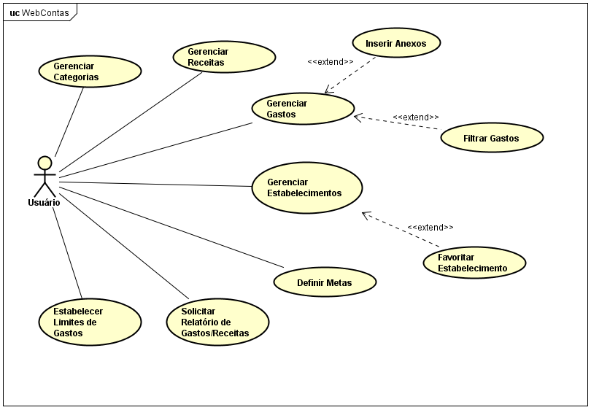

**Figura 4.** Diagrama de casos de uso do sistema.

1. **Análise do Sistema**

Neste capítulo será apresentado a documentação da análise do sistema conforme o processo descrito no capítulo 3. Os artefatos aqui apresentados serão: um modelo de banco de dados, um diagrama de classes e os diagramas de atividades do sistema.

5.1 **Modelo do Banco de Dados**

Nesta seção será apresentado o diagrama de entidade-relacionamento referente ao sistema.

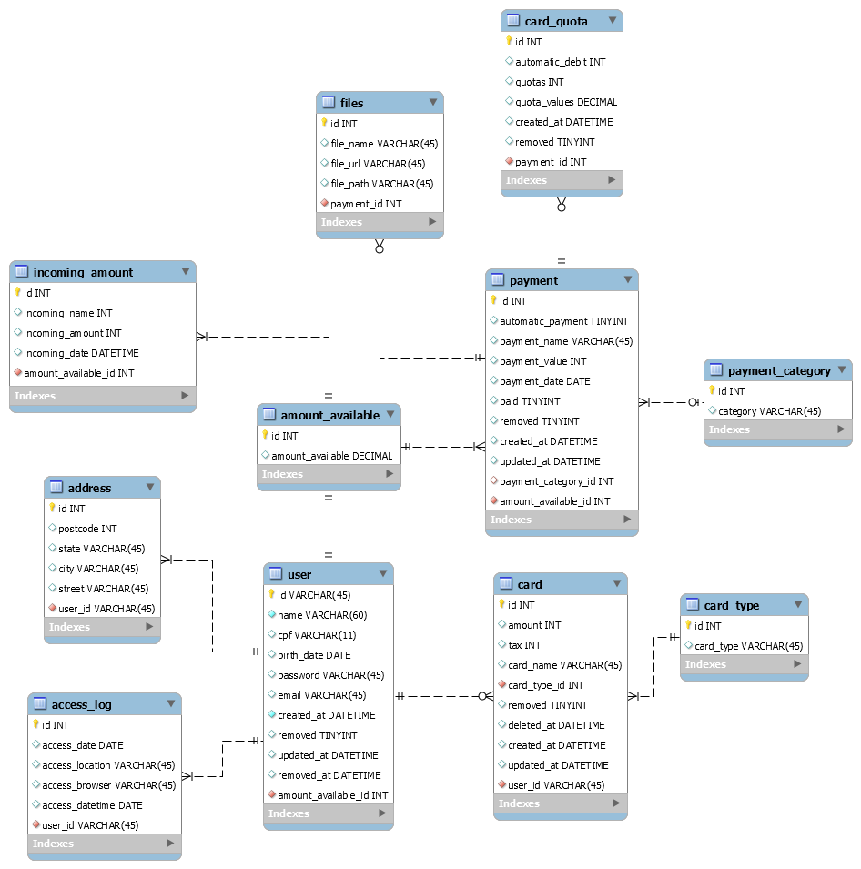

5.2 **Diagrama de Classes**

Nesta seção será apresentado o diagrama de classes do sistema.

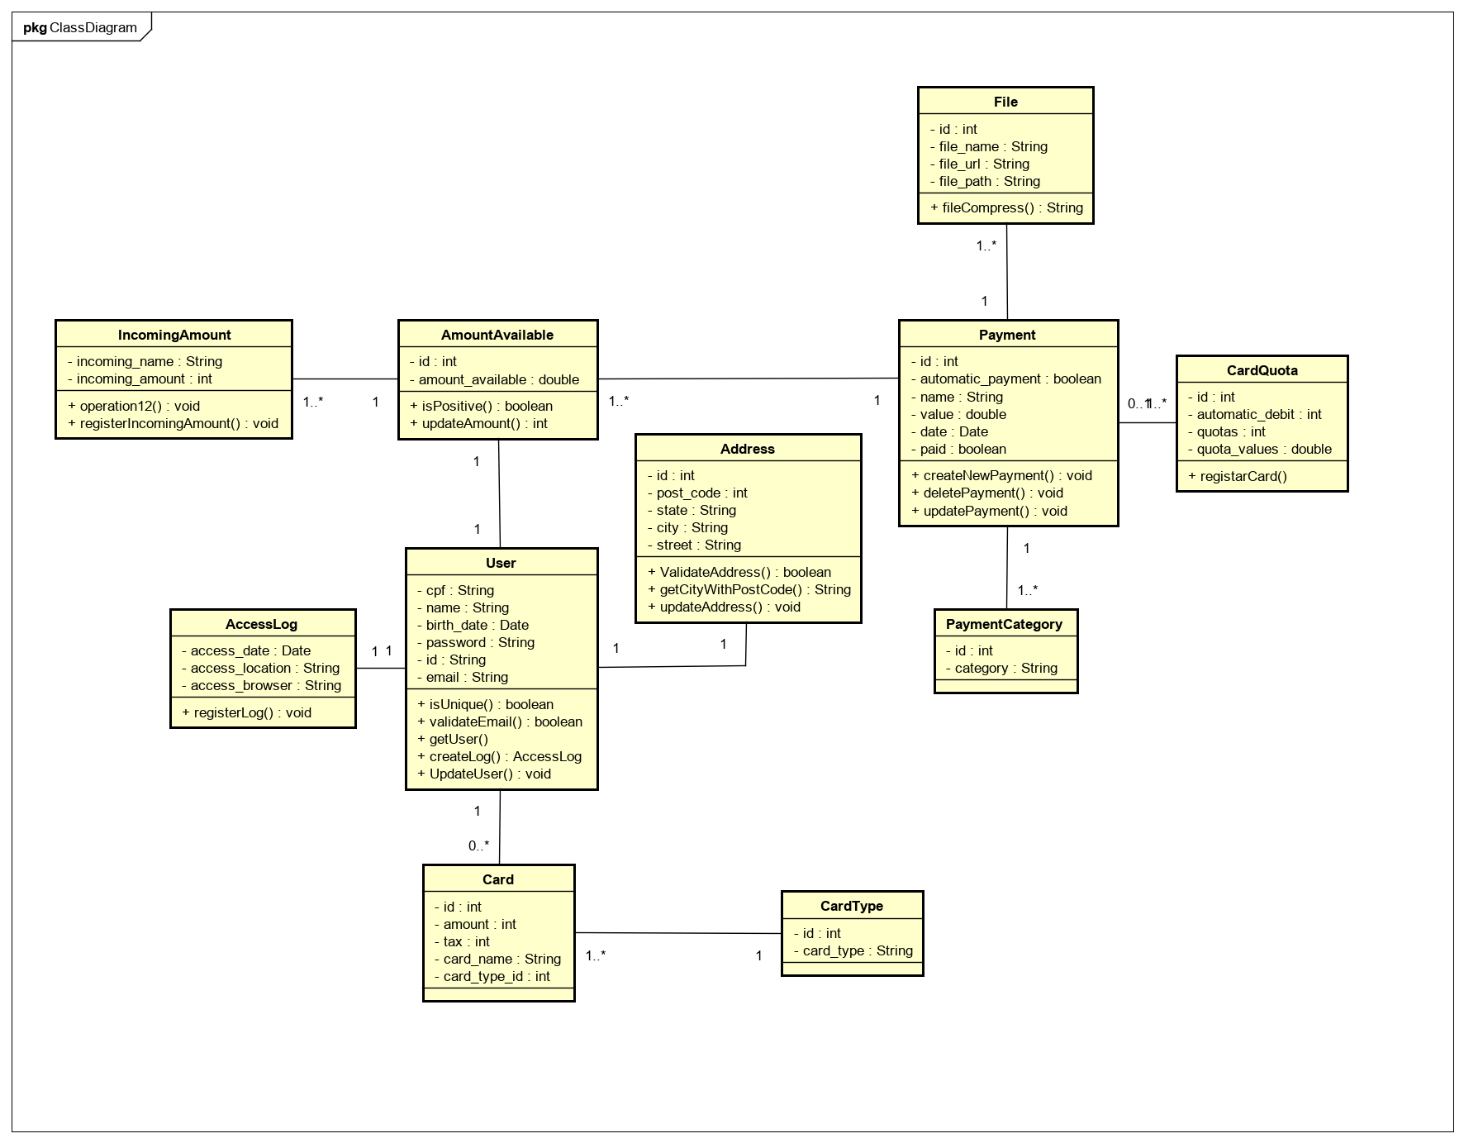

5.3 **Diagramas de Atividades**

Nesta seção serão apresentados os diagramas de atividades, que representam o detalhamento de tarefas e o fluxo de uma atividade para outra de um sistema. Nem todas as tarefas do sistema necessitam de um detalhamento, portanto foram consideradas aquelas em que o diagrama auxiliará na melhor compreensão e implementação do sistema.

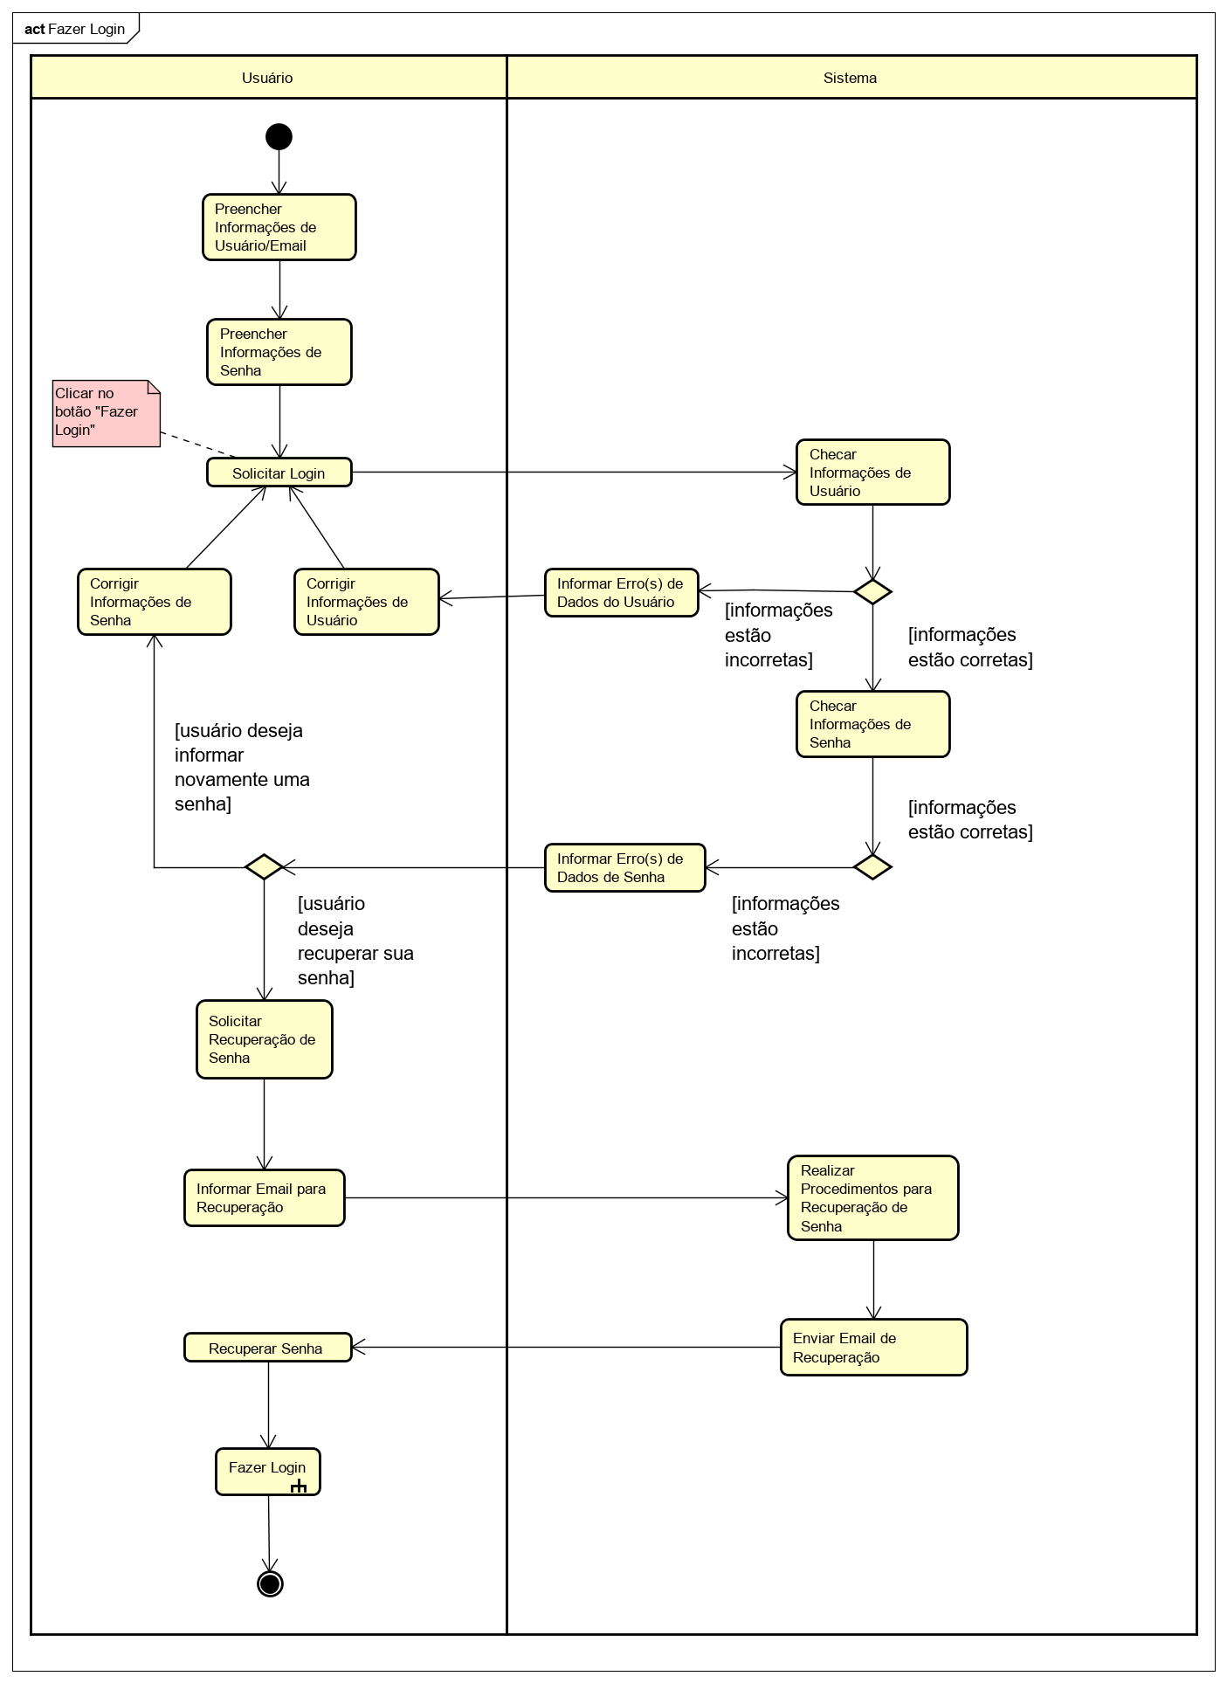

**Figura 5.** Diagrama de Atividades: Fazer Login.

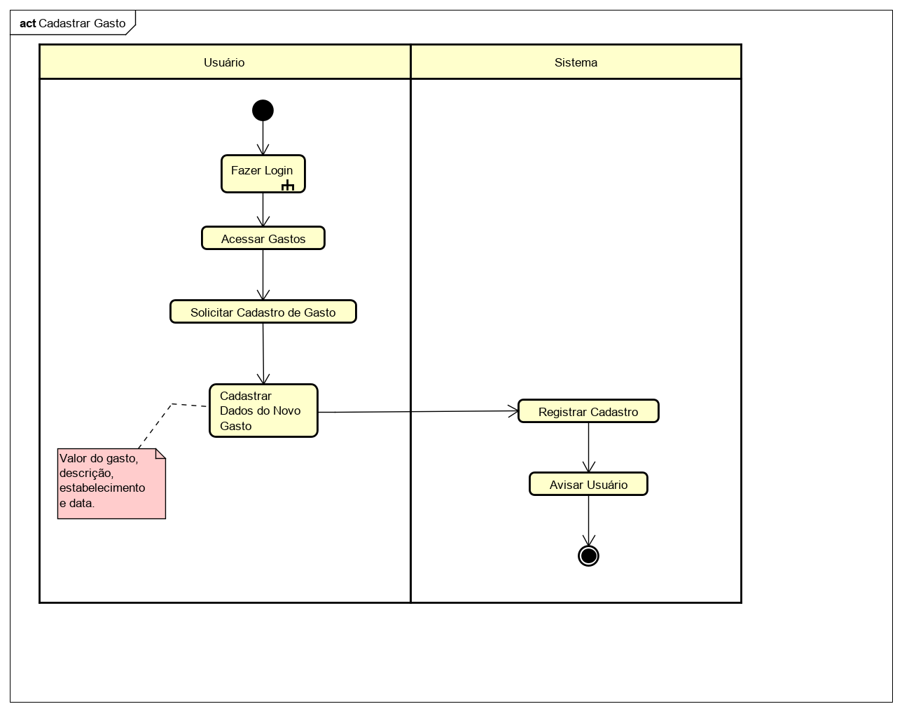

**Figura 6.** Diagrama de Atividades: Cadastrar Gasto.

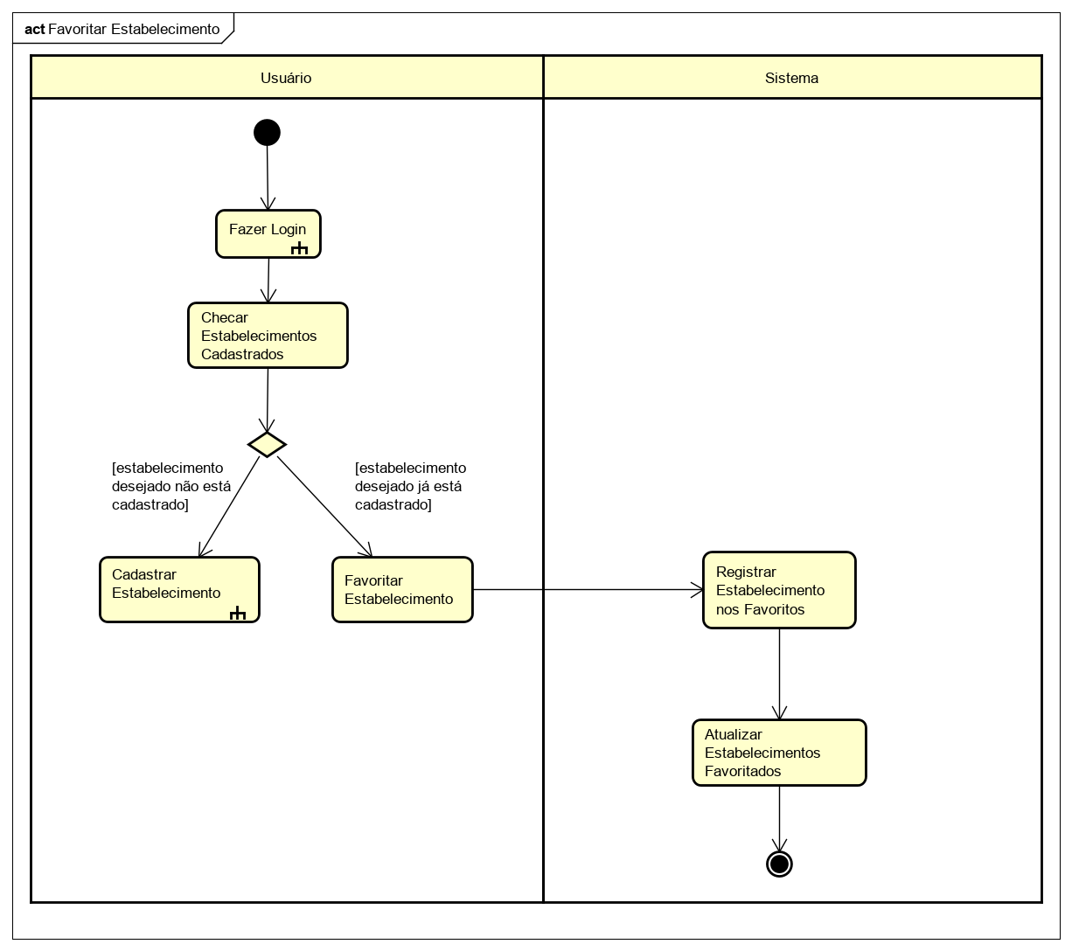

**Figura 7.** Diagrama de Atividades: Favoritar Estabelecimento.

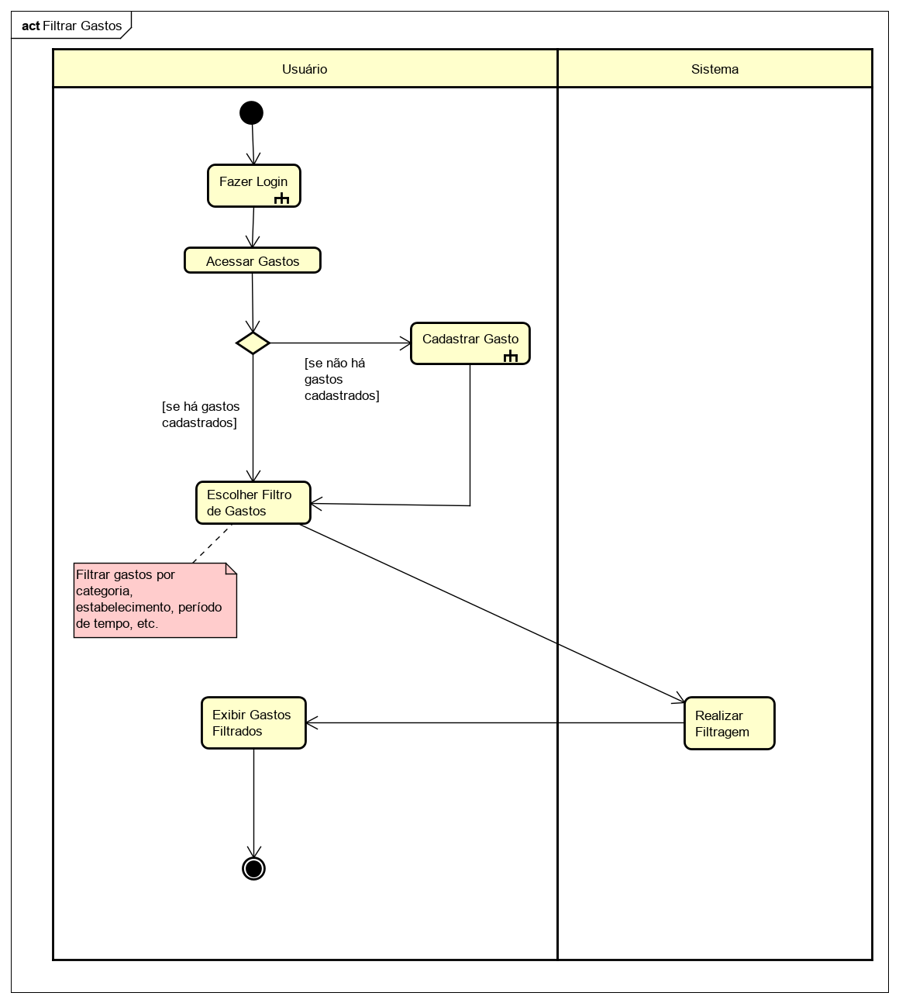

**Figura 8.** Diagrama de Atividades: Filtrar Gastos.

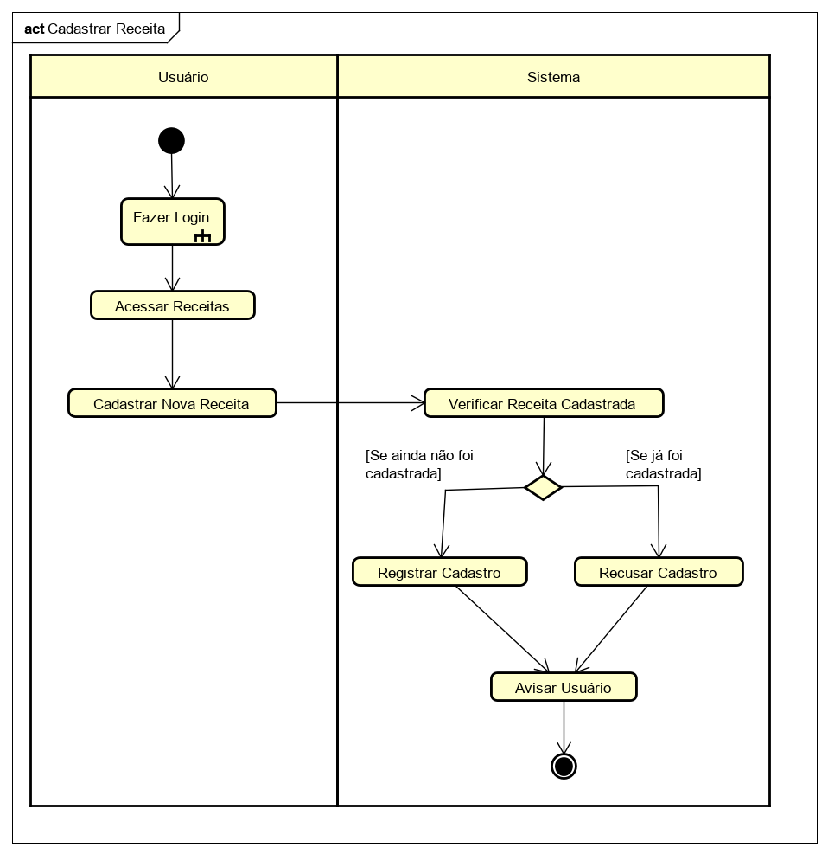

**Figura 9.** Diagrama de Atividades: Cadastrar Receita.

1. **Implementação**
   1. **Protótipos de Telas**

Nesta seção serão apresentados alguns dos protótipos desenvolvidos para o sistema WebContas. Os protótipos são fundamentais no desenvolvimento de software, pois a sua confecção é a forma mais rápida e econômica de se moldar, definir e experimentar um sistema.

Alguns dos protótipos de tela construídos para este projeto sofreram alterações no desenvolvimento da interface final para se adequarem melhor à proposta do projeto, portanto, algumas das telas abaixo apresentadas tratam-se apenas de versões iniciais. Para este projeto, a equipe optou por desenvolver um sistema com design simples e minimalista, apresentando apenas as funcionalidade essenciais para cada tela.

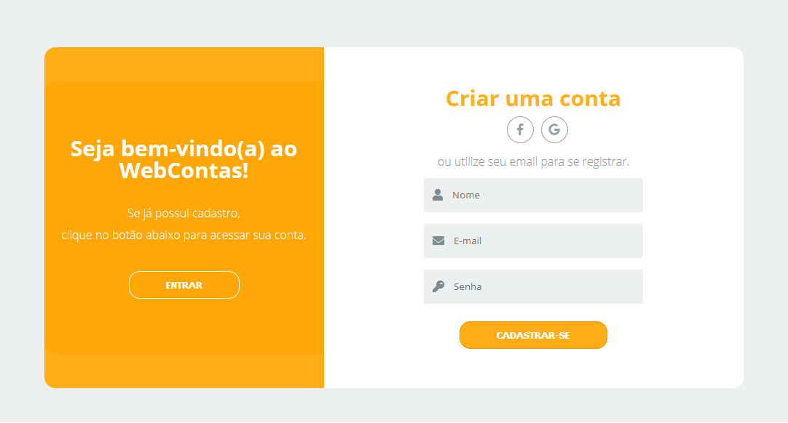

**Figura 10.** Protótipo inicial da tela de registro do sistema.

O primeiro protótipo desenvolvido foi a tela de cadastro. Trata-se da primeira tela apresentada ao usuário quando este acessa o sistema sem estar previamente conectado. Inicialmente, utilizamos as cores laranja e branco, sendo posteriormente substituídas por verde e branco, cores estas definidas por conta da natureza da aplicação.

Este protótipo de tela foi desenvolvido utilizando unicamente as linguagens de marcação e estilos *HTML5* e *CSS3*, respectivamente. Na caixa à direita da figura 10, há ícones de redes sociais para agilizar o processo de registro do usuário caso ele opte por utilizar essa forma de cadastro. Logo abaixo estão campos de preenchimento básicos para cadastrar-se. Já na caixa à esquerda preenchida de laranja na figura 10 acima, há um pequeno texto de boas vindas com uma mensagem que convida o usuário que já possui cadastro a realizar o login no sistema. Ao clicar no botão “ENTRAR”, há um efeito de transição que move a caixa esquerda para o lado direito, substituindo a tela de cadastro por uma tela de login, que pode ser visto na figura 11 abaixo.

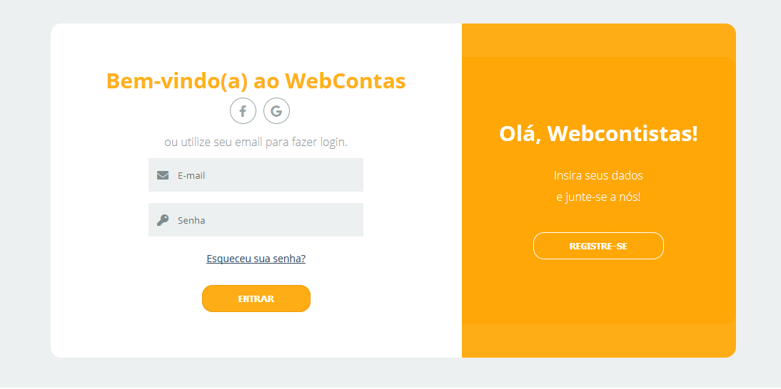

**Figura 11.** Protótipo da tela de *login* do sistema.

Assim como na tela de cadastro, a tela de login possui um pequeno texto de boas-vindas seguido de um convite para que o usuário não registrado faça seu cadastro, desta vez apresentado no canto direito da interface. Já no canto esquerdo estão os campos de login com email e senha para que o cliente conecte-se. Possui o mesmo efeito de transição da tela anterior, desta vez ao clicar no botão “REGISTRE-SE”. Esta tela de login é chamada quando o usuário clica no botão “ENTRAR” na tela de cadastro, mostrado na figura 10.

* 1. **Descrição do código**

Descrever o sistema quanto ao código gerado. Explicar a organização dos arquivos, pacotes, classes ou quaisquer estruturas utilizadas no desenvolvimento do projeto, listando os componentes criados e sua estrutura. Use diagramas (Diagrama de Componentes, Diagrama de Pacotes) para ilustrar a implementação.

Descrever também convenções e padronizações para comentários no código, nomenclatura de classes, objetos, funções, etc. Se necessário, use exemplos.

* 1. **Testes**

Descrever os procedimentos e métricas empregados para a avaliação e validação do software desenvolvido.

1. **Considerações Finais**

Apresentar e discutir os resultados obtidos e sua aplicabilidade. Abordar o que foi atingido e o que não foi, as limitações, possíveis integrações com outros projetos e continuação do sistema em trabalhos futuros.

1. **Referências**

GAMA, B. Soares da; VASCONCELOS CORREIA, Marcos. **Planejamento financeiro pessoal e a importância da gestão dos próprios recursos.** 2007. Dissertação (Mestre em Ciências Administrativas) – Universidade de São Paulo – São Paulo. Disponível em: <<https://semanaacademica.org.br/system/files/artigos/bruna.pdf>>. Acesso em 21 de agosto de 2019.

LIMA SILVA, J. Tomaz de; SOUZA, D. Antunes de; DEOLINDA FAJAN, Fernanda. **Análise do Endividamento e dos fatores que influenciam o comportamento de alunos universitários.** 2013. FATEC-SP. Disponível em: <<https://www.aedb.br/seget/arquivos/artigos15/13722130.pdf>>. Acesso em 22 de agosto de 2019.

ROCK CONTENT. **Consumismo no Brasil: entenda o que realmente é e conheça o panorama no país.** Disponível em: <<https://rockcontent.com/blog/consumismo-no-brasil/>>. Acesso em 22 de agosto de 2019.

SPC BRASIL. **Classes C, D e E são as que mais compram sem necessidade motivadas por promoções.** Disponível em: <<https://www.spcbrasil.org.br/pesquisas/pesquisa/2687> >. Acesso em 22 de agosto de 2019.

DESENVOLVIMENTO ÁGIL. **Scrum: metodologia ágil para gestão e planejamento de projetos.** Disponível em: <<https://www.desenvolvimentoagil.com.br/scrum/#targetText=Scrum%20%C3%A9%20uma%20metodologia%20%C3%A1gil,de%20atividades%20deve%20ser%20executado.>>. Acesso em 03 de Setembro de 2019.

SPC BRASIL. **Juntar dinheiro e sair do vermelho são principais metas financeiras dos brasileiros para 2019.** Disponível em: <https://www.spcbrasil.org.br/pesquisas/pesquisa/5801>. Acesso em 09 de setembro de 2019.

IMPACTA. **Entenda a importância da organização financeira pessoal.** Disponível em: <[https://www.impacta.com.br/blog/2017/02/03/entenda-a-importancia-da-organizacao-financeira-pessoal](https://www.impacta.com.br/blog/2017/02/03/entenda-a-importancia-da-organizacao-financeira-pessoal/)>. Acesso em 09 de setembro de 2019.

1. SPC Brasil. <https://www.spcbrasil.org.br/pesquisas/pesquisa/5801>.